授業展開例No.5 |  | 学年 | ３ | 教科 | ほんざかタイム（総合的な学習） | 本時 | ２／２ | 実施月 | ７
単 元 | キャラクターを動かそう
本時の目標 |  | キャラクターが画面内でスムーズに動くようなプログラムを作る。
使用ソフトウェア |  | ＜ビジュアルプログラミング＞ スクラッチ
プログラミング的思考力との関連 |  |  |  |  | 座標の値の条件分岐を論理的に考える。
展開
 | 学 習 活 動 ※教師の支援 ◆思考ツールの活用 ☆評 価
20  40 | キャラクターを動かそう  ※下図を参考に、縦や横の数値の変化を確認する。  〇矢印キーでキャラクターを動かそう  ・横に動かすときはｘを、縦に動かすときはｙを  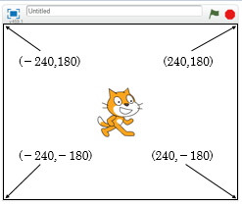  動かせばいいんだね  ・枠のすみに到達すると、それ以上行けないね  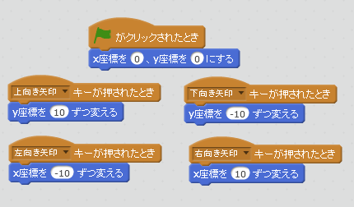  ・反対側から出るようにしたいな  ※座標の値の意味が捉えられるようにするために、中心は、ｘ＝０、ｙ＝０であることを伝え、そこから動くと、値が変化することを画面上に表示される数値で確認する。  キャラクターが右側に達したら左側から出るプログラムを作ろう  ・右側に到達したときのｘは２４０だよ  ◆処理の流れを明確にするためにフローチャートを用いる。  ・２４０を超えたら反対側の－２４０にすればいいんだ  ・「もし～なら」のブロックを使おう  ・他の向きの場合も同じ考えでできそうだね  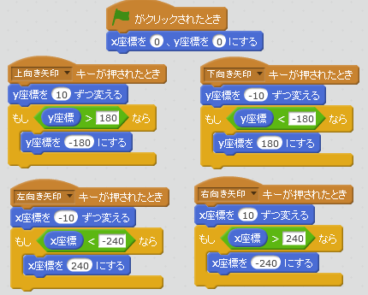  ※負の数の処理に戸惑っている児童に、画面上の数値をキャラクターの動きで大小を判断するように指示する。  〇振り返りをしよう  ☆キャラクターが端に達したときの処  理をプログラミングできたか。  （プログラム）  step

